# CHƯƠNG I NGHIÊN CỨU BÀI TOÁN

## Giới thiệu vấn đề

Việt Nam là một đất nước với nguồn nhân lực khá rẻ, hơn hết chúng ta đang trong thời đại công nghệ 4.0, mọi thứ đều có thể chuyển đổi thành dạng số hóa để dễ sử dụng và quản lý, khi đó số lượng công việc về CNTT là rất lớn.

Chúng ta có rất nhiều các Công ty và tập đoàn CNTT lớn, số lượng công việc của các tập đoàn/Công ty này cũng lớn như thế nhưng đôi khi nguồn nhân lực của họ không đủ để đáp ứng số lượng công việc/ dự án mà họ có, khi đó họ phải thuê các công ty outsoure bên ngoài để làm cùng họ những công việc này. Ở 1 số dự án, những công ty outsource có thể mang dự án về công ty để làm, nhưng 1 số dự án đòi hỏi về vấn đề bảo mật, mô trường hay những yếu tố khác thì buộc phải ngồi tại khách hàng để làm việc, khi đó vấn đề đặt ra cho các công ty thuê outsource là làm sao để quản lý được các đối tác của mình, quản lý về số lượng, và con người.

Phần mềm hệ thống “Quản lý đoàn vào” giúp các công ty cần thuê nhân lực outsource giải quyết vấn đề này.

Phần mềm quản lý nhân viên của công ty mình, số lượng và thông tin của các công ty đối tác và thông tin của các Đoàn vào làm việc từ đó tạo tờ trình và các báo cáo cần thiết để giúp việc quản lý được dễ dàng hơn.

Hệ thống sử dụng công nghệ Java Spring, kết hợp với hệ quản trị cơ sở dữ liệu Oracle để phát triển, sử dụng AngularJs và Bootstrap để làm fontend.

Java là 1 ngôn ngữ được các nhà phát triển yêu thích để xây dựng các hệ thống lớn (ví dụ core banking của các ngân hàng đều được xây dựng bằng ngôn ngữ java) vì tính bảo mật của nó và đây là loại mã nguồn mở, nó hoàn toàn có thể chạy trên Apache hay IIS. Điểm cộng lớn nhất của Java đó là sự rõ ràng trong mã nguồn, nó hoàn toàn tách riêng với giao diện HTML

## Tóm tắt dự án

* Tên dự án: Hệ thống phần mềm quản lý Đoàn vào
* Phạm vi ứng dụng: Các công ty thuê OutSource, các đơn vị hành chính …
* Các chức năng chính của hệ thống:
* Quản lý nhân viên
* Quản lý đối tác
* Quản lý các đoàn
* Quản lý hoạt động vào – ra
* Các tác nhân trong hệ thống:
* Admin hệ thống (Người có quyền Admin có toàn quyền với hệ thống, trừ chức năng quét và in mã vạch vào – ra)
* Nhân viên (Những người có liên quan mới được có tên trong hệ thống, và được thêm vào bảng QLDV_EMPLOYEE)
* Bảo vệ/Người quản lý vào - ra (Những người có quyền bảo vệ chỉ có quyền trên 2 chức năng là: Quét và in mã vạch vào - ra)
* Chức năng của các tác nhân trong hệ thống:
* Đối với Admin hệ thống:
  + Đăng nhập hệ thống
  + Tìm kiếm, thêm mới, sửa, xóa thông tin nhân viên của đơn vị mình
  + Tìm kiếm, thêm mới, sửa, xóa thông tin đối tác đến làm việc
  + Tìm kiếm, thêm mới, sửa, xóa thông tin đoàn vào
  + Gửi duyệt, duyệt đoàn và hủy duyệt đoàn
* Đối với Nhân viên
  + Đăng nhập hệ thống
  + Tìm kiếm nhân viên, sửa thông tin nhân viên (Chỉ được sửa thông tin của chính mình)
  + Tìm kiếm và thêm đối tác, sửa và xóa đối tác (Chỉ được sửa và xóa với những đối tác mà mình thêm)
  + Tìm kiếm và thêm đoàn
  + Sửa và gửi duyệt đoàn (Chỉ có quyền với những bản ghi mình tạo)
  + Xóa đoàn (Chỉ có quyền với những bản ghi mình tạo và chỉ được xóa bản ghi ở trạng thái draft
* Đối với Bảo vệ/Người quản lý vào – ra
  + Quét mã vạch vào ra
  + In mã vạch

## Các quy trình nghiệp vụ

Hệ thống gồm 3 tác nhân chính có thể hoạt động và tương tác với nhau:

* Admin
* Nhân viên
* Bảo vệ/Người quản lý vào – ra

Admin hệ thống thêm mới các nhân viên có quyền tương ứng trong hệ thống phần mềm

Nhân viên/Admin có mặt trong hệ thống => Thêm mới đối tác, đoàn => Gửi lên cấp trên để duyệt (những user có quyền Admin có thể duyệt được đoàn) => Admin vào duyệt đoàn đã được gửi => Đoàn được duyệt chuyển sang màn hình quản lý vào – ra => Bảo vệ/Người quản lý vào – ra dựa vào những đoàn có mặt tại màn hình này và quét/in mã vạch vào – ra.

## Các yêu cầu đặt ra đối với hệ thống phần mềm

Hệ thống phần mềm đạt được các chức năng nêu trên, chạy tốt và ổn định

Ứng dụng được triển khai lên môi trường web để nhiều cơ sở, đơn vị có thể sử dụng chung được

Các máy tính sử dụng nên đạt được yêu cầu tối thiểu như sau

Yêu cầu phần mềm:

* Server: Ứng dụng được build trên server Linux, CentOS. Cài đặt Java 8.0 trở lên, sử dụng Apache Tomcat 8.0 trở lên
* Client: Chạy trên trình duyệt web Chorme, FireFox

Yêu cầu phần cứng

* Server: Internet Connection, Ram >= 4GB, HDD/SSD >= 120GB
* Client: Internet Connection, Ram >= 2GB

Các công cụ phát triển phần mềm:

* Công cụ phát triển:
  + IntelliJ IDEA 2017
  + Oracle Developer
  + Apache Tomcat 8.0
* Ngôn ngữ sử dụng
  + SQL (Oracle XE)
  + Java (Spring Boot Framework)
  + Javascript (AngularJS Framework)
  + Css (Bootstrap Framework)
  + HTML 5

# CHƯƠNG II NHẬN ĐỊNH VÀ ĐẶC TẢ CÁC CA SỬ DỤNG

## 2.1) Biểu đồ ca sử dụng

### 2.1.1) Liên quan giữa các đối tác

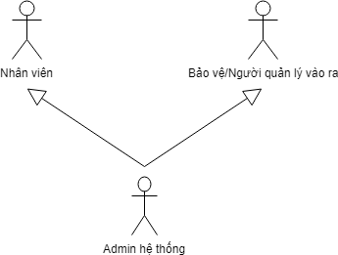

Hình 2.1 Sơ đồ liên quan giữa các tác nhân

Nhân viên sau khi được Admin hệ thống đăng ký sẽ có mặt trong hệ thống, Admin là người có quyền cao nhất trong hệ thống vì vậy sẽ có gần như toàn quyền của user nhân viên và người phụ trách vào ra, đồng thời mở rộng thêm những chức năng khác nữa.

### 2.1.2) Biểu đồ use case tổng quát

### 2.1.3) Biểu đồ use case phân rã

Từ use case liên quan giữa các tác nhân trong hệ thống và sơ đồ use case tổng quát, chúng ta đã hình dung ra được tổng quát yêu cầu, kiến trúc chức năng của hệ thống phần mềm QLDV, sau đây chúng ta cùng đi xay dựng biểu đồ phân rã use case tương ứng với từng tác nhân của hệ thống, để hiểu rõ hơn từng tác nhân có những chức năng cụ thể gì và quyền hạn tới đâu.

2.1.3.1) Phân rã use case “Admin”

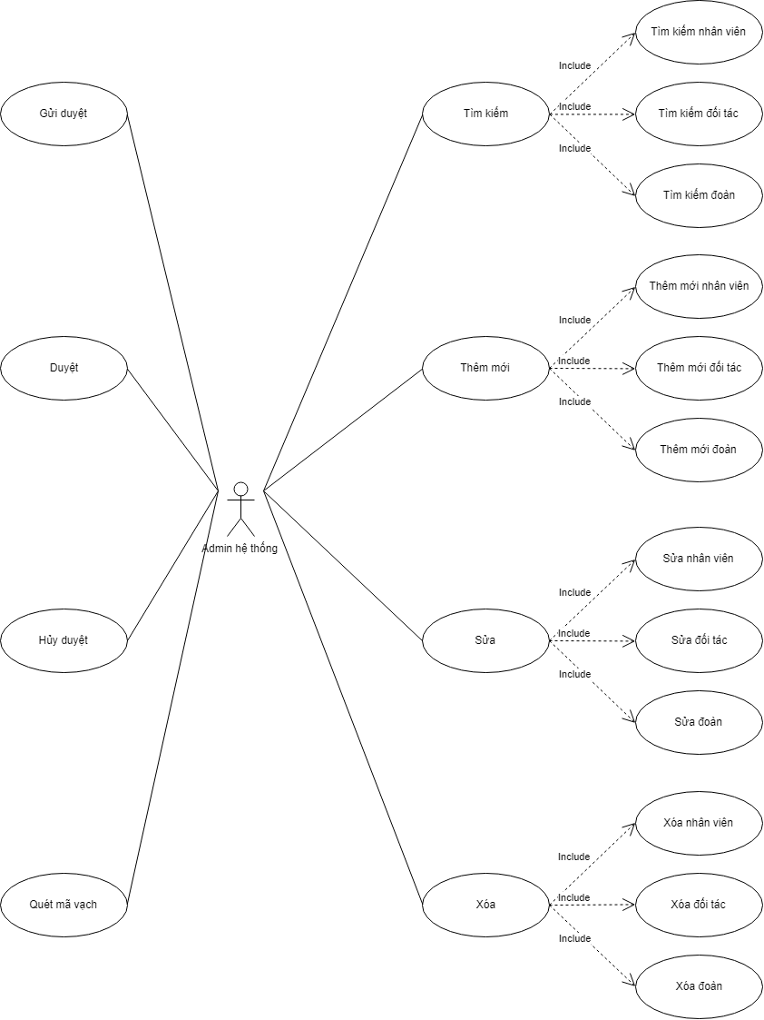

Hình 2.2 Sơ đồ phân rã use case Admin

Admin hệ thống là người có quyền cao nhất trong hệ thống phần mềm này, người có quyền admin có thể thao tác trên mọi module.

Cụ thể, admin có thể tìm kiếm, thêm mới, sửa và xóa nhân viên, đối tác vào làm việc và cả các đoàn (trừ những đoàn đã được duyệt), các quyền đối với đoàn bao gồm cả quyền với các thành viên của đoàn tương ứng

Admin có quyền gửi duyệt, duyệt và hủy duyệt đoàn, chỉ những đoàn nào đã được gửi duyệt mới xuất hiện 2 button “Duyệt” và “Hủy duyệt” và cũng chỉ xuất hiện với những user có quyền là admin

Ngoài ra, admin cũng có thể quét và in mã vạch, mặc dù chức năng này người đảm nhận chính là những user có quyền là bảo vệ/người quản lý vào – ra.

2.1.3.2) Phân rã use case “Nhân viên”